Produktnummer: 750002G | Umbrakoskrue til klatregrep

Produktbeskrivelse:  Umbrakoskrue til bruk for bla. feste av klatregrep til klatreplater og klatremoduler. |  | 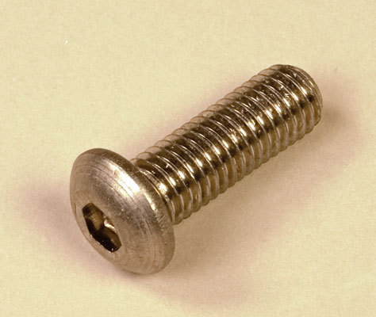
Produsent:
Wasi Inox
Teknisk data
Leveringsenhet | Stk.
Størrelse | 10 x 30 mm.
Diameter | 10 mm.
Omkrets | -
Tykkelse | -
Bredde | -
Lengde | 30 mm.
Vekt | 0,02 g.-
Farge | -
Materiale | Stål

Sertifisering:
-

Vedlikehold:
-

Montering:
Tres gjennom klatregrepet og skrues fast i gjengetapp festet på klatreplate.

Avfallsbehandling:
Resirkuleres som metall.

